Python

- 프로그램이란?
  - 프로그램 – 문제를 해결하기 위한 명령어들의 집합 / 순서도
    - 프로그래밍 – 문제를 정의하고 명령어를 조합해 유용한 작업을 수행하는 것 / 순서도를 작성하는 행위
    - 프로그래밍 언어 – 컴퓨터에게 작업을 지시하고 문제를 해결하는 도구
  - Python – 프로그래밍 언어 중 하나
    - 읽고 쓰기 쉬운 문법, 풍부한 커뮤니티와 생태계, 광범위한 응용 분야, 인공지능 기본 언어로 가장 많이 사용되는 언어, AI 개발 도구들이 파이썬으로 제공됨
  - 인터프리터 – 컴퓨터는 2진수로 된 기계어로 소통하기 때문에 파이썬 명령어를 입력하면 내부 인터프리터를 거쳐 2진수로 변환해 컴퓨터에게 입력

- 표현식과 값
  - 표현식 – 하나의 값으로 평가될 수 있는 코드
  - 값 – 표현식이 평가된 결과 – 숫자 값, 문자 값, 불리언 값(True =1 , False = 0)
  - 평가 – 표현식을 계산하여 값을 만들어내는 과정
    - 표현식 – 3+5 / 값 – 8

- 변수와 메모리
  - 변수 – 값을 다시 사용하기 위해 해당 값에 붙여주는 고유한 이름
    - 어떠한 “하나의 값”을 저장하기 위해 “메모리 공간”에 붙이는 이름, 또는 그 메모리 공간 자체
    - 고유한 ID(메모리 주소), 타입, 값을 가짐
    - A = B+C라고 할 경우
      - 가운데 연산자(=)를 기준으로 오른쪽 표현식 전체를 평가하여 결과값을 도출
      - 왼쪽의 변수명을 확인
      - 변수명과 결과값을 연결
  - 변수 할당 – 표현식이 만들어낸 값에 이름을 붙이는 과정
    - Degress = 36.5 – 값(36.5)을 변수(degress)에 할당했다고 표현
      - Degress는 변수의 이름, 변수명
    - 변수명 – 영문 알파벳, 언더스코어(_), 숫자로 구성되며, 첫 글자는 숫자로 시작될 수 없음
      - 대소문자가 구별됨, 변수의 쓰임을 직관적으로 알 수 있는 이름을 지어야 함
  - 재할당 – 변수가 가리키는 대상을 새로운 값으로 변경하는 행위
    - 변수는 이전 값을 상실하고 새로운 값만 기억

- 타입(Type)
  - 타입이란? - 변수나 값이 가질 수 있는 데이터의 종류, 값과 연산자로 구성
    - 타입이 필요한 이유는? – 각 타입에 따라 가능한 연산이 다름
  - Numeric Types(숫자형) – 값을 계산하고 수량을 세는 등 기본이 되는 타입
    - Int(정수형) – 소수점이 없는 숫자 / 양수, 0, 음수를 포함
    - Float(실수형) – 소수점이 있는 숫자 / 지수 표기법으로 크거나 작은 실수를 간결하게 표현
      - ※ 일부 소수는 2진수로 바꿀 경우 무한소수로 변환됨 - 다시 10진수로 바꾸어 보여줄 경우 오차가 생김 – decimal 모듈을 사용하면 10진수로 정확하게 연산 가능
기호 | 의미
// | 몫 나눗셈  (실수까지만 나눔)
% | 나머지  (나눈 후 나머지만)
** | 거듭제곱
- | 음수 표시
우선순위 | 연산
높음  낮음 | ** (거듭제곱)
 | - (음수 부호)
 | *, /, //, %
 | +, -
    - 연산자를 이용해 연산 가능
      - 정해진 순서에 따라 연산
      - 소괄호()를 사용해 순서를 명시하는 것이 효울적

  - Sequence Types(여러 값을 순서대로 나열하여 저장하는 자료형)
my_data = “hello” 라는 문자열이 있다면
특징 | 예시 | 결과값
인덱싱 | my_data[1] | ‘e’
슬라이싱 | my_data[1:4] | ‘ell’
길이 | len(my_data) | 5
반복 | for char in my_data | ‘h’, ‘e’, ‘l’, ‘l’, ‘o’
    - 인덱스 – 시퀸스 자료형에서 각 값의 위치를 식별하기 위해 부여된 번호, 0부터 시작
      - 파이썬은 음수 인덱스를 지원, 마지막 값을 -1로 계산하고 인덱싱 시 역순으로 출력
    - 시퀸스 타입의 공통점 5가지
      - 순서 – 값들이 순서대로 저장되어 있음
      - 인덱싱 – 각 값은 고유 번호를 가지고 있으며, 인덱스로 특정 위치값 선택, 수정 가능 [n]
      - 슬라이싱 – 인덱스 범위를 조절해 원하는 만큼 자를 수 있음 [::]
        - [start : stop : step]의 구조, 각각의 값 생략 가능
↓ 슬라이싱 참고
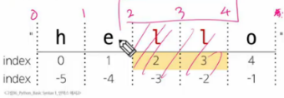
      - 길이 – len() 함수를 사용하여 저장된 값을 개수(길이)를 구할 수 있음
      - 반복 – 반복문을 사용하면 각 값을 하나씩 순서대로 사용할 수 있음
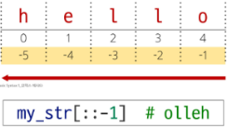
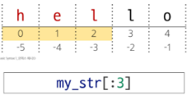
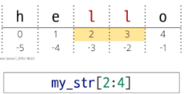
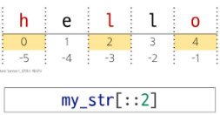
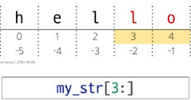
    - Srt(문자열) – 문자들의 순서가 있는, 변경 불가능한 시퀀스 자료형
      - 작은 따옴표(’ ‘) 또는 큰 따옴표 (“ “)로 감싸서 표현
        - 둘의 차이는 없지만 하나의 파일 안에서는 하나로 통일할 것
      - 여러 줄의 문자열을 작성할 경우 3개를 입력해 열고 닫음 ‘’’, “””
      - 백슬레시를(＼,\) 이용해 따옴표를 문자로 인식 가능
      - f-string을 이용하여 변수나 표현식의 결과를 삽입
        - 문자열 시작 전 f를 붙이고, 삽입할 표현식을 중괄호{}로 감싸줌
    - List(리스트) – 여러 값을 순서대로 저장하는, 변경 가능한 시퀸스 자료형
      - 대괄호 [] 안에 여러 값들을 쉼표로 구분하여 형성 - 이름 = [1, 2, ‘A’, ‘B’, [1, 2, 3], ‘C’] 형식
      - 숫자, 문자열, 다른 리스트 등 모든 종류의 데이터를 담을 수 있음
      - 리스트 안에 리스트가 있는 구조를 중첩 리스트
        - 인덱스를 여러 번 사용해 안쪽 리스트 값에 접근 가능 ([-1][2][3])
      - 리스트는 수정 가능
        - 인덱싱이나 슬라이싱으로 값을 특정한 후 연산자 =를 사용하여 수정
    - Tuple(튜플) – 여러 개의 값을 순서대로 저장하는, 변경 불가능한 시퀸스 자료형
      - 소괄호() 안에 값들을 쉼표로 구별 - 이름 = (1, 2, ‘A’, ‘B’, [1, 2, 3], C) 형식,
        - 소괄호를 쓰지 않아도 상관없음
      - 리스트와 모든 면에서 유사하지만, 수정이 불가능하다는 차이가 있음
      - 내부 동작이나 안전한 데이터 전달에 활용 / (코딩 할 때 직접 작성하는 경우는 드뭄)
    - Range(레인지) – 연속된 정수 시퀸스를 생성하는, 변경 불가능한 시퀸스 자료형
      - Range(start, stop, step)로 구성 – range(5) / range(1, 10) / range(5, 0, -1) 형식
      - 1개에서 3개의 인자를 가질 수 있음
        - 인자가 1개이면 stop으로 인식 - 0에서 n 전까지
        - 인자가 2개이면 start와 stop으로 인식 – n에서 m 전까지
        - Step은 n개 띄우고 - 간격 / 음수를 넣을 경우 역순 – 이 경우 start값이 stop값보다 커야함
      - 모든 숫자를 입력하는 것이 아닌 시작과 끝만 입력해 메모리를 효율적으로 사용
  - Dict(딕셔너리) – key-value 쌍으로 이루어진 순서와 중복이 없는, 변경 가능한 자료형
    - 중괄호{} 안에 값들을 쉼표로 구별, 값 1개와 키 1개의 쌍으로 이루어져 있음
      - 이름 = {‘A’ : ‘B’ , 1 : [C, D]} 형식
      - key – 값을 식별하기 위한 ‘이름표’ / 중복 불가 / 변형이 불가능한 자료형만 사용 가능
      - value – 키에 해당하는 실제 값, 데이터 / 어떠한 자료형이든 사용 가능
    - 순서가 필요 없고, 각 데이터가 의미 있는 이름을 가지고 있는 경우 사용
    - 편의성을 위해 입력한 순서대로 출력되긴 하지만, 키와 값에는 순서가 없음
    - 대괄호[]를 사용해 key에 접근해 value를 꺼내 올 수 있음
    - 키는 변경이 불가능하지만, 키와 값을 추가하거나, 값만 변경은 가능
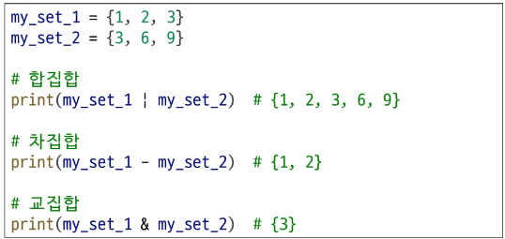
  - Set(세트) – 순서와 중복이 없는, 변경 가능한 자료형
    - 중괄호{} 안에 값들을 쉼표로 구별 – {1, 2, 3} 형식
      - 비어있는 경우 딕셔너리와의 혼동을 피하기 위해 set()로 표기
    - 수학의 집합과 동일
      - 집합 연산을 통해 데이터 그룹 간 관계를 파악하는데 효과적
  - Other Types
    - None – ‘값이 없음’을 표현하는 자료형
      - 빈 문자열(’ ’)이나 0과는 다른, 값이 존재하지 않는다는 것을 명시적으로 보여줌
      - 값에 아직 아무 것도 할당하고 싶지 않을 때
    - Boolean – 참(True)과 거짓(False) 두 가지 값만 가지는 자료형
      - 비교, 논리 연산의 평가 결과로 활용

- 형변환 – 데이터 타입을 변경
  - 암시적 형변환
    - 파이썬이 연산 중 자동으로 데이터 타입을 변경
      - 정수(int)와 실수(float)의 덧셈 – 실수형으로 변경
      - 정수(int)와 불리언(bool)의 덧셈 – True는 1, False는 0으로 간주하고 정수(int)로 변경
  - 명시적 형변환
    - 개발자가 변환하고 싶은 타입을 직접 함수로 지정하여 변환
    - 타입명을 함수로 취급하고, 소괄호 안에 원하는 데이터를 입력 – int(‘123’)
    - 형식에 맞는 타입만 변경 가능

타입 이름 | 포함할 수 있는 데이터 타입 | 표현 방식 | 순서 유무(인덱싱) | 가변 여부 | 중복 허용
Int  정수 | 단일 값 | 1, 0, -5 | X | X | -
Float  실수 | 단일 값 | 3.14, -0.5 | X | X | -
Srt  문자열 | 문자만 포함 | ‘ ‘ / “ “ | O | X | O
List  리스트 | 모든 데이터 타입 | 이름 = [ ] | O | O | O
Tuple  튜플 | 모든 데이터 타입 | 이름 = ( ) | O | X | O
Range  레인지 | 정수만 표현 및 생성 | 이름 = range( ) | O | X | X
Dict  딕셔너리 | 키–불변만  벨류–모든 데이터 타입 | 이름 = {a : b} | X | O | 키-X  벨류–O
Set  세트(집합) | 불변 데이터 타입만 | 이름 = { } | X | O | X
None  넌 | 단일 값 | 이름 = None | X | X | -
Bool  불리언 | 단일 값 | True, False | X | X | -

- 연산자
  - 산술 연산자
    - +, -, *, /, //(정수 나눗셈 - 몫만 출력), %(나머지만 출력), **(거듭제곱), -(음수부호)
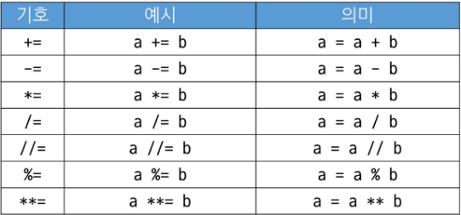
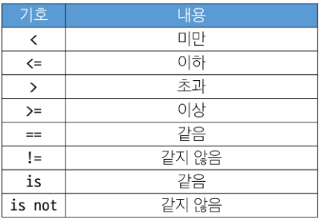
  - 복합 연산자
    - 연산과 할당이 동시에 이루어짐
  - 비교 연산자
    - 두 값을 비교하여 맞는지 틀린지를 True나 False로 변환
↑ 복합 연산자
    - == - 값이 같은지 비교 / 동등성
↑ 비교 연산자
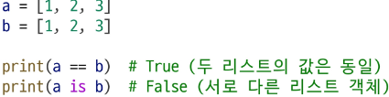
    - is 연산자 – 객체 자체가 완전히 같은지를 비교 / 식별성
      - 같은 값이 아니라 메모리 주소가 완전히 같아야 같다고 인식
      - 싱글턴 객체를 비교할 때 사용
        - 싱글턴 객체란? – 파이썬 전체에 단 하나의 객체만 생성되는 객체 – None, True, False 등
  - 논리 연산자
    - and – 논리곱 – 두 피연산자 모두 참인 경우 전체 식을 참으로 평가
    - or - 논리합 – 두 피연산자 중 하나라도 참인 경우 전체 식을 참으로 평가
    - not - 논리 부정 – 단일 피연산자를 부정

    - 단축 평가
  - 멤버십 연산자

  - 시퀸스형 연산자
    - .

